Percepción de la Forma: Pruebas de Seguimiento Ocular.
(Form Perception: EyeTracking Tests)

Resumen:
Dentro de la investigación que se realiza en la Facultad del Hábitat de la Universidad Autónoma de San Luis Potosí, se contempla la línea de Percepción Visual; se cuenta con el Laboratorio de Experimentación Multimedia (LEM) en donde se utilizan aparatos y software especializado para el seguimiento ocular, el cual ha permitido llevar a experimentación principios de diseño que se abordan se desde la Teoría Gestalt, la Teoría del Color, la Composición Visual, entre otras; mediante el desarrollo de experimentos relacionados con la imagen, el color, la estructura, el equilibrio visual, etc.; lo que ha servido para poner a prueba algunos de los postulados que giran en torno a los fundamentos teóricos que sustentan a la disciplina.

El estudio de la percepción de la forma a partir del comportamiento del ojo frente a un estímulo visual organizado requiere monitorear el proceso de percepción de una imagen (número de fijaciones, rutas de exploración, duración de la mirada fija en un área de interés), y paralelamente analizar los principios de la Teoría Gestalt para comprender cómo se produce el proceso visual perceptivo de un usuario estándar. Centrándose en la recopilación y el análisis de los datos cualitativos y cuantitativos obtenidos en las pruebas de seguimiento ocular de los sujetos participantes en el experimento.

A partir de lo anterior, el presente trabajo tiene como objetivo mostrar algunas de las investigaciones realizadas en relación con la percepción visual de la imagen, entre ellas se encuentran la percepción de la forma simple y compleja, el equilibrio visual y la ley de cerramiento. Estos principios que derivan de la Teoría Gestalt, se someten a evaluación con la finalidad de estudiar su comportamiento mediante el Eye Tracking, aparato especializado para realizar el seguimiento ocular.

Describiendo los planteamientos de los experimentos, su estructuración y los resultados a los que se llegó en cada caso, para ejemplificar cómo se percibe una imagen atendiendo a su complejidad, el equilibrio presente en su composición y la relación de los componentes de la imagen con el fondo para lograr el cerramiento de forma. Los casos atienden a la organización del estímulo bajo la teoría Gestalt que determina, según la estructuración de la misma, cómo debe ser captada la forma en su totalidad; y por otro lado, se analiza la percepción de la imagen desde lo fisiológico, haciendo el registro del trabajo del ojo en la exploración de esa imagen.

Palabras clave: Percepción Visual, Teoría Gestalt, Forma, Eye Tracking.

Abstract:
This study is part of the research made in the Visual Perception line of the Multimedia Experimental Laboratory (MEL) of the Autonomous University of San Luis Potosí. This laboratory counts with equipment and software for the eye-tracking analysis and conducts experiments to prove design principles from the Gestalt Theory, color, visual composition, and other perceptual principles. It has served to test some of the postulates that revolve around the theoretical foundations that sustain the discipline.

The perception of the shape study allows tracking the behavior of the eye in front of an organized visual stimulus. Monitoring the perception process is necessary to register the number of fixations, scan paths, interest areas, and qualitative data to analyze the visual perception from the principles of Gestalt Theory. Based on the above, the present work aims to show some of the investigations carried out about the visual perception of the image, among them are the perception of the simple and the complex form, the visual balance, and the enclosure law. These principles derive from the Gestalt Theory, subjected to evaluation to study their behavior using the Eye Tracking a specialized device for eye movement analysis.

The methods and the results from the experiments described in each research case let to give an example of how an image according to its complexity is perceived. The cases attend to the organization of the stimulus under the Gestalt Theory is determined by the structure, how the form should be captured by the eye and the perception of the image is analyzed from the physiological point of view, recording the work of the eye in the exploration of that image.

Keywords: Visual Perception, Gestalt Theory, Form, Eye Tracking.

Diseño y percepción visual.
Dentro de la disciplina del diseño, uno de los problemas principales que existen, radica en los postulados teóricos que la sustentan, en el campo de la percepción visual, la mayor cantidad de información parte del ámbito de lo cualitativo en relación con aspectos referidos a la forma y su organización. Actualmente, dentro del Laboratorio de Experimentación Multimedia (LEM), se han estado desarrollando investigaciones con la finalidad de someter a experimentación los principios de organización visual desde lo cuantitativo, ya que se cuenta con tecnología y recursos como el Eye Tracking que permiten llevar a cabo registros detallados del seguimiento ocular de un sujeto mientras realiza la exploración de una imagen.

El diseño gráfico está directamente relacionado con el ojo al ser visual, por ello, la percepción juega un papel muy importante al dar sentido a la información que el ojo capta y el cerebro interpreta. De ahí que los registros visuales sean detallados aportando información como: número de fijaciones, rutas de exploración, densidad espacial de las fijaciones y duración de la mirada fija en un área de interés. Los trabajos de percepción visual, realizados con el uso de tecnología especializada, aporta una nueva manera de trabajar con la forma, contemplando el estudio de ésta, a través del registro preciso de los movimientos oculares de un sujeto que dan cuenta de la organización, estructuración y relación de elementos que constituyen a la imagen.

Laboratorio de Experimentación Multimedia (LEM)
Dentro del Laboratorio de Experimentación Multimedia de la Facultad del Hábitat de la Universidad Autónoma de San Luis Potosí, el Cuerpo Académico Vanguardias del Diseño se ha dedicado al desarrollo de una serie de investigaciones relacionadas con la percepción visual. Los trabajos realizados mediante experimentos enfocados al registro del trabajo ocular se destinan, en ocasiones, al planteamiento de proyectos de tesis para alumnos de licenciatura y posgrado.

Dentro de este escrito se presentan tres casos relacionados con la percepción de la forma desarrollados dentro del LEM, mismos que se detallan en relación con sus objetivos, muestra, métodos, resultados y conclusiones. Resaltando el papel que juega la tecnología para la medición de la percepción de la forma. La organización visual parte de la teoría Gestalt, y centra su atención en la simplicidad formal, el equilibrio y la estabilidad como elementos que contribuyen a la pregnancia de la forma. La psicología Gestalt por su interés en el estudio de la percepción da respuesta desde lo fisiológico y lo psicológico a estos fenómenos, lo que se complementa con el registro visual.

Caso 1: Seguimiento ocular en el análisis de la percepción visual del espacio en las ilusiones ópticas.
El primer caso corresponde a la investigación realizada dentro del Laboratorio de Experimentación Multimedia, por la alumna de licenciatura María Fernanda Soriano Cardoso (2017), la cual tenía como objetivo el análisis del proceso de percepción visual del espacio en una imagen considerada una ilusión óptica. Para su determinación se analizaron las métricas propuestas de Poole y Ball (2004, p.4) -número total de fijaciones oculares, duración de la mirada fija sobre un área de interés, densidad espacial de las fijaciones y análisis de rutas sacádicas (scanpath)- con la finalidad de registrar y medir la forma en la que el ojo reacciona ante diferentes estímulos. Para concretar el estudio, se empleó el aparato de seguimiento ocular Eye Tracking, con la finalidad de registrar el trazado de rutas sacádicas, la duración de la mirada en un punto y orden de las fijaciones oculares que se producen en un observador al examinar visualmente una imagen.

Los sujetos de estudio del experimento fueron alumnos de la Facultad del Hábitat de la Universidad Autónoma de San Luis Potosí (población 2754 alumnos de 6 carreras diferentes). Se realizó la investigación con una muestra de 47 alumnos (25 mujeres, 22 hombres), un nivel de fiabilidad del 80% y un error mínimo de estimación del 10%. Se hizo una prueba previa a la realización del experimento, en donde los sujetos debían presentar un rango de bueno o excelente para dar inicio a la prueba. Para la selección de la muestra, se tomaron en cuenta las recomendaciones de Pernice y Nielsen (2009, p.20) con respecto al número de participantes que deben colaborar en este tipo de estudios, señalando que son entre 30 y 32 los sujetos necesarios para realizar un muestreo significativo, mismo que sea capaz de reflejar el comportamiento perceptivo de los usuarios en el registro de percepción visual que se hace a una imagen.

Para el desarrollo experimental se tomó como estímulo visual el cuadro Blaze I (1962), obra monocromática de la artista Bridget Riley perteneciente a la corriente del Op Art. Se exhibió por primera vez en Londres 1963. Aunque a primera vista parece ser una espiral, Blaze I está conformada por una sucesión de círculos concéntricos hechos de zigzags. Donde las líneas de un círculo se encuentran con las del siguiente, lo que hace que la composición parezca girar, creando así la percepción de movimiento a través del efecto óptico (National Galleries Scotland, 2020).

Se realizó un experimento mediante el usó el aparato de seguimiento ocular Eye Tracking, tecnología de alta definición que se utiliza para calcular el punto de ubicación de la mirada del usuario, mientras realiza el recorrido visual de una imagen. El aparato funciona mediante el empleo de una luz infrarroja que se dirige a los ojos de un sujeto y mediante una cámara que sirve para detectar su posición y mediante un proceso de calibración y con la ayuda de un algoritmo matemático, se detectan las coordenadas de los ojos en los ejes X y Y en el monitor. En este proyecto se usó una computadora compatible con la conexión del Eye Tribe (modelo usado para el experimento), DELL XPS 15 Notebook, con un sistema operativo Windows 7 Profesional, un monitor de 27 pulgadas DELL modelo E271SH, el software Eye Tribe UI necesario para la calibración del dispositivo y ajustes de las medidas, y el Eye Tribe Server que permitió establecer la conexión con un servidor remoto y enviar los datos, donde se registraron cada una de las pruebas de este experimento.

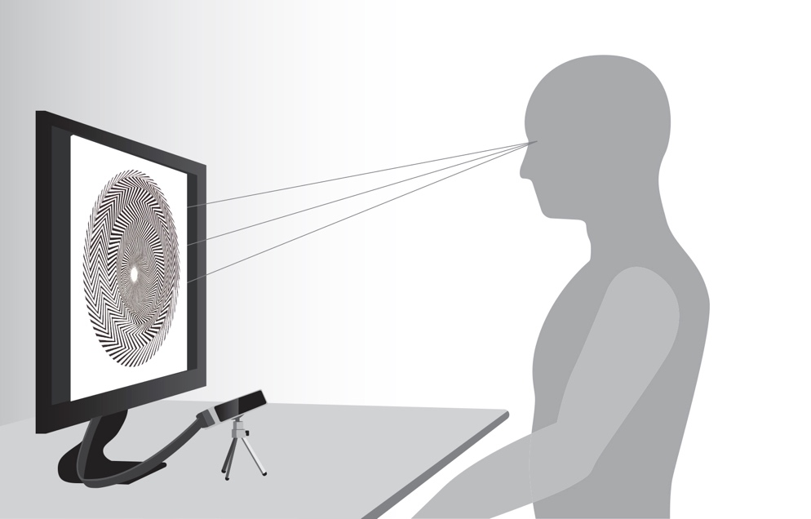

Imagen 1. Guerrero, M. (2017). Laboratorio de Experimentación Multimedia (LEM), Facultad del Hábitat, UASLP. Equipo de experimentación: Computadora conectada al Eye Tracking.

Se comenzó el experimento realizando una prueba previa de reconocimiento y movimiento de los ojos utilizando un proceso de calibración y análisis de la visión. Posteriormente se presentó la imagen de un punto en el centro de la pantalla ante el sujeto, la cual fue usada como imagen de control, para registrar el inicio de la exploración visual en el centro. En la siguiente fase se presentó ante el sujeto el estímulo Blaze I, con un tiempo de duración de 30 segundos. Al termino del experimento se contó las pruebas realizadas recabaron una serie de datos como: número de identificación del sujeto, género (femenino/masculino), tiempo de exposición del estímulo, inicio de la fijación, duración de la fijación, posición en X y en Y de las fijaciones. A partir de estos datos recopilados en el experimento, se procedió a hacer la interpretación.

Cormo resultado se observó que las fijaciones, como se puede ver en el mapa de calor (Imagen 2), se concentran en el círculo blanco que aparece en el centro de la obra, convirtiéndose en un punto focal que llama la atención del ojo. Por otro lado, en el trazado de rutas de exploración, los recorridos se presentan en el eje vertical principalmente, y las fijaciones se ubican en el cambio de sentido de las líneas que definen los aros que presenta la figura. El tiempo de duración de la fijación se representa mediante el tamaño de los círculos y como se puede observar los sujetos fijaron su atención en el punto blanco por mayor tiempo con un promedio de 20 a 43 movimientos oculares.

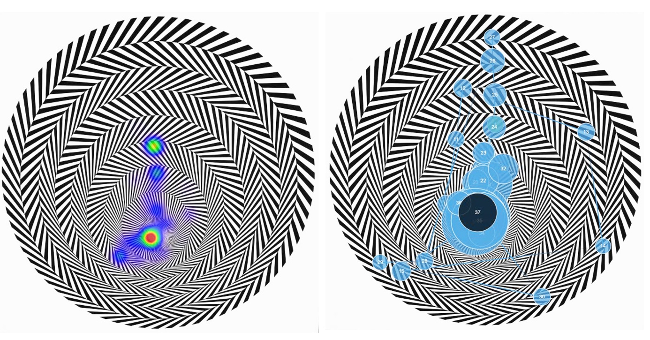
Imagen 2. Mapa de Calor y Mapa de Recorrido de la Obra Blaze I (1962) de Bridget Riley. Laboratorio de Experimentación Multimedia (LEM), Facultad del Hábitat, UASLP, 2017.

Caso 2: Seguimiento ocular en el análisis de la simetría y el equilibrio en el cartel.
En el segundo caso realizado dentro del Laboratorio de Experimentación Multimedia por la alumna Yazmín Alfaro Castro (2018), se tenía como objetivo establecer de qué manera se da el proceso de visualización de la forma organizada en el cartel, en función del orden dado a partir de la presencia de dos principios básicos como son la simetría y el equilibrio. En este desarrollo experimental se realizó el registro de las fijaciones presentes en la exploración visual del cartel, así como su duración y los recorridos que lleva a cabo el ojo en la percepción de la simetría y del equilibrio dentro de composición del cartel. Con la finalidad de probar que el comportamiento del ojo ante los estímulos visuales, está sujeto al tipo de composición y organización de la forma, siendo la simetría la que genera un patrón ordenado de lectura y tendiente al equilibrio.

Los carteles para la prueba visual fueron seleccionados a conveniencia del tipo de estudio a realizar; teniendo preferencia en carteles con composiciones que presentaran ejes horizontal, vertical y diagonal como dominantes. Otro aspecto de selección fue que las obras utilizadas para el experimento pertenecieran a los principales representantes del Estilo Internacional, dada la simplicidad en sus elementos constitutivos, tomando el cartel Farbige Graphik (1961) del diseñador Emil Ruder, cartel que cuenta con equilibrio y simetría en el eje horizontal.

Se realizó la investigación con una muestra 20 alumnos de la Facultad del Hábitat de la Universidad Autónoma de San Luis Potosí, sin distinción en la carrera que estudiaban. Pernice y Nielsen (2009, p.20) mencionan con respecto al número de participantes, en un estudio cualitativo de percepción visual (Qualitative eyetracking: watching gaze replays), como mínimo se requiere de 6 sujetos para analizar su comportamiento en un estudio con Eye Tracking. La razón por la que la prueba se aplicó a los alumnos del área de diseño es porque éstos cuentan con el conocimiento previo de los principios teóricos relacionados con la composición (equilibrio y simetría).

El experimento se llevó a cabo en las instalaciones de la Facultad del Hábitat, en el Laboratorio de Experimentación Multimedia (LEM). Para su realización se contó con un monitor primario, el cual tiene las siguientes características: Equipo marca DELL, modelo XPS, sistema operativo Windows 10, procesador Intel Core Inside i5, memoria RAM 8,00 GB, Disco duro: 1 terabyte, tarjeta de video GeForce GT 730 versión 387.95 NVIDIA, monitor de 27 pulgadas, resolución 1920x1080. También se utilizó un monitor secundario de 24 pulgadas, resolución de 1920x1080 ajustada a 1366x768 para la proyección de la prueba. En cuanto al aparato de seguimiento ocular se hizo uso del Eye Tribe, modelo ET1000. La pantalla secundaria utilizada para mostrar los carteles tenía una resolución de 1360x768 píxeles y técnicamente cada cartel utilizado como estímulo, tenía el modo de color en RGB y contaba con una resolución de 72 dpi.

La prueba se realizó en dos fases, la primera etapa consistía en la calibración, para ello se colocó el Eye Tracking de manera centrada frente al monitor secundario, a una distancia de 60 a 65cm del brazo del sujeto, en una posición angular y apuntando hacia la cara, a 40cm por debajo del nivel de los ojos. El sujeto debía sentarse frente al monitor secundario, para dar paso a la calibración mediante el software Gazepoint, siguiendo el recorrido de un punto en la pantalla, para asegurar que los ojos estuvieran enfocados y que el aparato los pudiera reconocer. Una vez realizada la calibración, la segunda etapa consistía en mostrar al sujeto el cartel por 10 segundos para realizar el registro de la exploración visual. Mediante el software Ogama se genera una base de datos con el registro visual del Eye Tribe correspondiente a cada sujeto, además del recorrido que realizó, las fijaciones y los mapas de calor de cada cartel; posteriormente se determinaron áreas de interés, para analizarlas se utilizó la herramienta AOI de Ogama, obteniendo el número de fijaciones en cada área, el tiempo que el sujeto se detuvo en cada una y la transición que realizó el ojo entre ellas. La selección de las áreas de interés se basó en el eje predominante, horizontal, la posición de los elementos en el campo visual y los principios de equilibrio y simetría.

En el registro de fijaciones, como resultados, se observó que las áreas predominantes del cartel fueron reconocidas por el sujeto durante su recorrido. Se encontró que el ojo humano respondió a este estímulo, ya que, el cerebro envía la orden al globo ocular para que encuentre el elemento que da estabilidad a la composición que observa y pueda determinarlo como equilibrado (Arnheim, 1979, p.34).
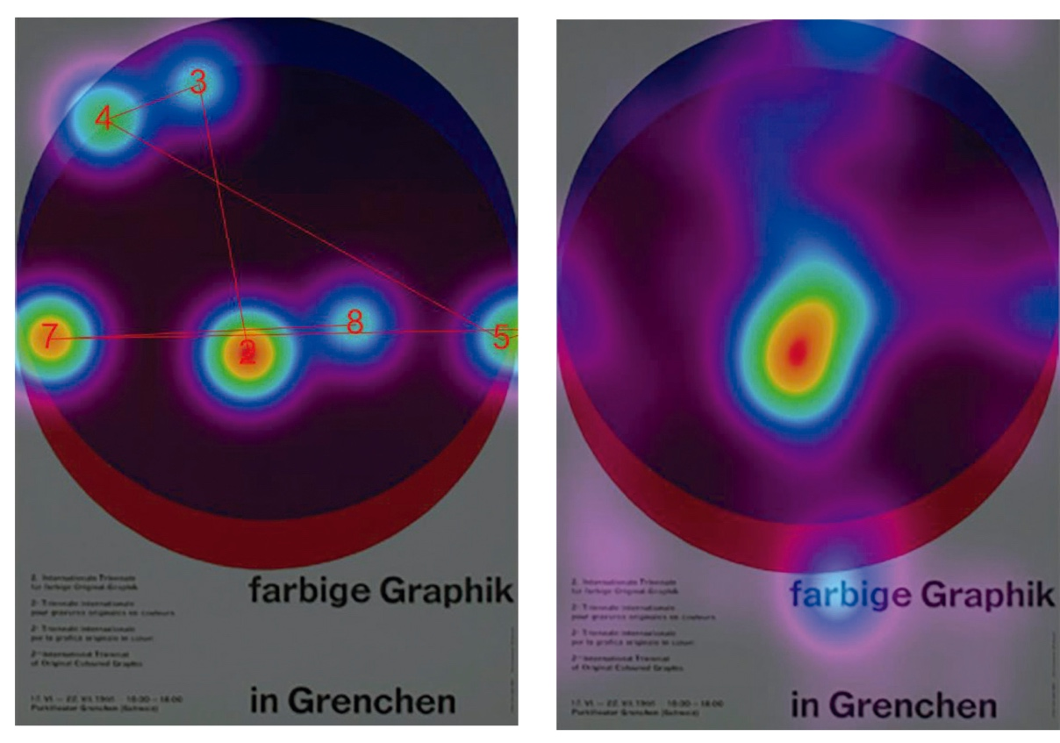
Imagen 3. Mapa de Calor del cartel Farbige Graphik (1961) del diseñador Emil Ruder. Laboratorio de Experimentación Multimedia (LEM), Facultad del Hábitat, UASLP, 2018.

Con los resultados de las pruebas correspondientes al equilibrio se observó que al indicarle verbalmente al sujeto que encontrara esta condición en la imagen, su vista se detuvo por más tiempo en las áreas de interés que se determinaron (ejes vertical y horizontal), estas áreas son los elementos que otorgan equilibrio a la composición visual en el cartel por sus condiciones de peso, tamaño, color y dirección (Arnheim, 1979, p.34). En los resultados de las pruebas se observó que el ojo humano de la misma forma que tiende a buscar equilibrio también busca un eje vertical u horizontal que le permita tener estabilidad visual.

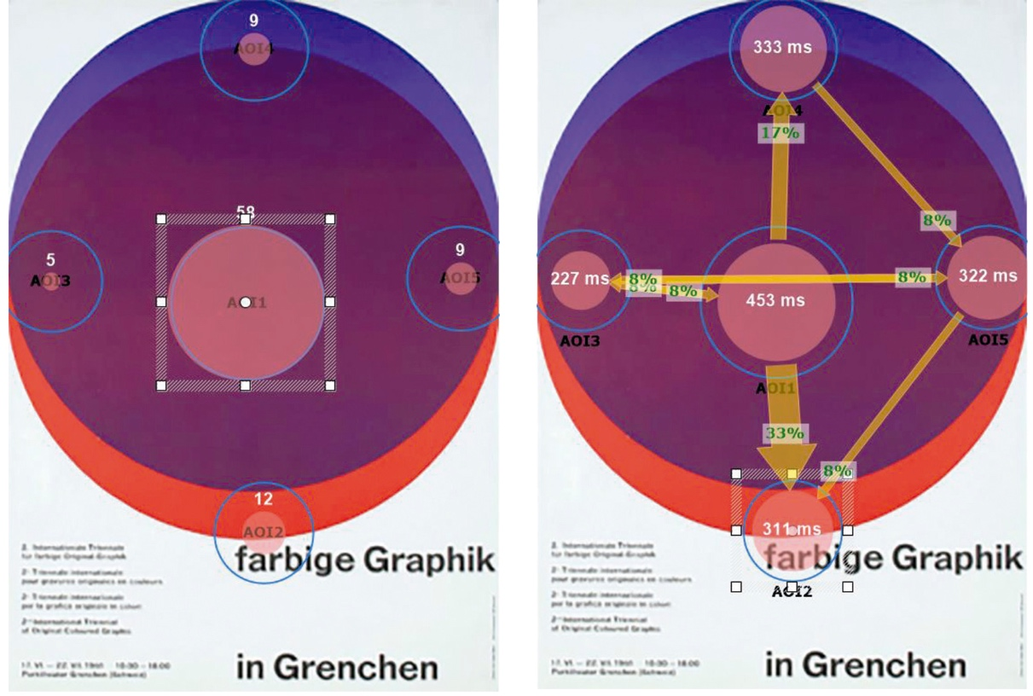
Imagen 4. Áreas de Interés del cartel Farbige Graphik (1961) del diseñador Emil Ruder. Laboratorio de Experimentación Multimedia (LEM), Facultad del Hábitat, UASLP, 2018.

“El equilibrio es, pues, la referencia visual más fuerte y firme del hombre, su base consciente e inconsciente para la formulación de juicios visuales. Lo extraordinario es que, aunque todos los patrones visuales tienen un centro de gravedad técnicamente calculable, no hay un método de cálculo tan rápido, exacto y automático como la sensación intuitiva de equilibrio que es inherente a las percepciones del hombre. Por eso el constructo horizontal-vertical es la relación básica del hombre con su entorno” (Dondis, 1992, p.36).

Por otro lado, en la prueba de registro visual, al indicarle al sujeto que encuentre la simetría hay áreas específicas en la composición que, aunque no generan un recorrido continuo responden a puntos concretos que indican que el sujeto reconoció la presencia de la simetría en la composición. En el registro de movimientos sácadicos, el sujeto realizó fijaciones en los puntos de cruce específicos, que llevan a la división del espacio en ejes. Se entiende, entonces, que la estructuración de la forma atiende a este principio como ente ordenador de la experiencia perceptiva. “En diseño, el equilibrio actúa como un catalizador de la forma: ancla y activa los elementos en el espacio” (Lupton, 2009, p.29).

Caso 3: Seguimiento ocular en el análisis de la Ley de Cerramiento
Este experimento realizado por la alumna Celeste del Carmen Chiwo Ibarra (2019) estuvo destinado a analizar el comportamiento del recorrido visual en dos composiciones de distinta complejidad bajo la óptica de la Ley de Cerramiento que se sustenta en la Teoría Gestalt. Se registró el proceso perceptual de 10 sujetos, atendiendo a las recomendaciones de Pernice y Nielsen (2009, p.20) con respecto al número de participantes en un estudio con Eye Tracking, en donde se requiere un mínimo de 6 sujetos para registrar y analizar su comportamiento en la observación de composiciones que poseían distinto grado de complejidad en su estructura. Se explica cómo se da el recorrido visual en ambas composiciones y las zonas de interés para los usuarios, con el fin de determinar cómo el grado de complejidad de éstas influye en el cerramiento de la figura.

Para el desarrollo experimental se tomaron como estímulos visuales dos figuras que por su configuración formal atienden a la Ley de Cerramiento, la primera es el Triángulo de Kanizsa, ilusión óptica en la que se percibe un triángulo equilátero blanco, sin realmente existir, sino que se deriva del completamiento que hace el ojo, e este efecto se le conoce como contorno subjetivo o ilusorio; como segunda imagen se utilizó el Cubo de Necker realizado por Drake Bradley y Heywood Petry (1977), en la imagen la percepción del cubo se da mediante las áreas negras en forma de 8 puntos negros que aparecen en cada uno de sus vértices.

Se realizó el experimento con la participación de los sujetos de estudio, usando una computadora DELL XPS 15 Notebook, compatible con la conexión del aparato de seguimiento ocular Eye Tribe, con un sistema operativo Windows 7 Profesional, un monitor de 27 pulgadas DELL modelo E271SH, el software usado fue Eye Tribe UI, para la calibración del dispositivo y ajustes de las medidas, y el Eye Tribe Server para el manejo de los datos. El experimento se hizo en dos fases, en primer lugar, se realizó el proceso de calibración y análisis de la visión, luego se presentó el estímulo al sujeto de composición simple (Triángulo de Kanizsa), posteriormente se expuso la lámina correspondiente al segundo estímulo de composición compleja (Cubo de Necker), las láminas eran expuestas a los sujetos en un tiempo de 5 segundos para hacer el registro visual con el Eye Traking.

La segunda fase constó de una prueba escrita, con la finalidad de obtener respuestas por parte del sujeto, ya que la prueba con el aparato de seguimiento ocular solo proveía de datos cuantitativos, mientras que la prueba escrita permitió obtener información cualitativa, para saber qué cree haber visto el sujeto, cómo lo observó o si realmente captó la figura como totalidad o como elementos aislados e independientes. La prueba escrita contenía tres preguntas por cada una de las composiciones. Las preguntas planteadas para el sujeto fueron: ¿Qué tan simple te resultó la composición de esta imagen?, ¿Dentro de la composición presentada qué figuras observaste?, ¿Qué llamó más tu atención, la figura que se forma o los elementos que la conforman?

Con respecto a los resultados que se obtuvieron con el test realizado a los diferentes usuarios, resultó que el 60% observó que dentro de la composición había un triángulo, mientras que el 40% señaló a los elementos que conforman la composición (círculos y triángulos); lo que da cuenta de la percepción de la totalidad antes que de los elementos configurantes. En la imagen, se perciben tres círculos detrás de los vértices del triángulo blanco, y, además, el triángulo blanco parece más luminoso que el fondo, aunque ambos tienen igual luminosidad (Padilla, 2010, p.63)

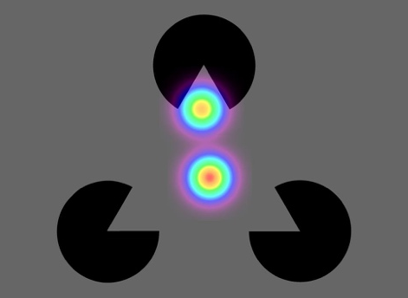

Imagen 5. Mapa de Calor del Triángulo de Kanizsa (1955). Laboratorio de Experimentación Multimedia (LEM), Facultad del Hábitat, UASLP, 2019.

En la figura del cubo, se determinó que lo que más llamó la atención del ojo fueron los elementos que conforman la figura (círculos); y con respecto al test, aplicado a esta composición compleja, se estableció que el punto de atención, por encima del cubo, son los elementos circulares que conforman la figura. De igual manera, el cubo que percibimos no existe en realidad, sino que los estímulos de los círculos negros de los vértices inducen a su percepción (Padilla, 2010, p.63).
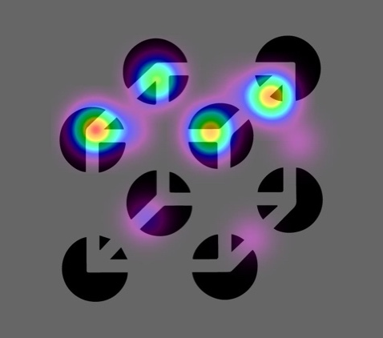

Imagen 6. Mapa de Calor del Cubo de Necker (1977). Laboratorio de Experimentación Multimedia (LEM), Facultad del Hábitat, UASLP, 2019.

La esencia de la ilusión del Cubo de Necker es que se puede percibir de dos maneras diferentes, dependiendo de la percepción que se observe, existen o no existen diferentes contornos subjetivos. La más obvia es la percepción del cubo al frente, lo cual se genera mediante las áreas negras ya que el cerebro genera barras ilusorias para conectar las esquinas del cubo ilusorio (Bradley & Petry, 1977, p.254). Desde la Teoría Gestalt, la ley del cierre plantea la organización perceptiva en función de una figura incompleta, sea real o virtual, que es completada por el observador mediante un trabajo perceptivo que se manifiesta fenoménicamente en el proceso de dicho completamiento (Villafañe y Mínguez, 2006, p.96).

Finalmente, se pudo concluir que, en la composición simple, llama más la atención la figura, esto se debe la simplicidad de los elementos que la conforman, generando una forma más estable y equilibrada, a diferencia de una composición que contiene más elementos. “El grado de pregnancia es considerado equivalente al grado de simplicidad, regularidad, estabilidad, orden, armonía y demás” (Kaniza, 1986, p. 217).

En la imagen del Cubo de Necker la pregnancia de los círculos surge de su regularidad y estabilidad al crear un patrón, y del peso visual que se centra en el color negro, lo que hace que se perciban primero los círculos antes que el cubo. “Una Gestalt es una configuración no aleatoria de estímulos que se manifiesta en el acto de reconocimiento de la estructura del objeto” (Villafañe y Mínguez, 2006, p.91). La Teoría de la Gestalt señala que en la percepción se intenta agrupar la información en unidades simples que permitan a la conciencia adquirir noción del objeto, ya que, el aspecto de cada uno de los elementos que conforman la composición depende del lugar y la función dentro de un entorno global.

Conclusión
Los estudios de la percepción de la imagen siempre se han realizado desde el punto de vista psicológico y estético, sin embargo, el realizar su análisis desde lo cuantitativo, ha permitido conocer con mayor precisión del comportamiento del ojo a partir de la conformación del estímulo. Gracias al empleo de aparatos como el Eye Tracking, se han podido realizar análisis y evaluaciones más profundas, sustentadas en datos numéricos, lo que ha soportado los procesos y resultados en el ejercicio del diseño, logrando que el aprendizaje de los alumnos se acerque más al ámbito científico a través del desarrollo de experimentos dentro del LEM.

El seguimiento ocular realizado en cada uno de los casos abordados en este escrito, aporta datos que permiten entender cómo se desarrolla el proceso perceptual y qué elementos de la composición son los que determinan su exploración visual. Los desarrollos experimentales que se han mostrado como ejemplos han dejado claro que se requiere de la precisa medición de las fijaciones, tiempo de duración y recorridos del ojo para explicar cómo a partir de la estructura y forma de la imagen se realiza el acto perceptivo y en qué partes se centra la atención; lo que permite medir aspectos como el equilibrio, la simetría, la forma, el peso visual, entre otros. Demostrando que en cada caso la percepción varía dependiendo de la conformación del estímulo, entrando en juego variables diferentes que atienden a los ejes de composición, el tamaño de la forma, su color, posición dentro del campo visual, presencia o ausencia de elementos, etc.

REFERENCIAS

Alfaro, Y. (2018). Estudio del Proceso de Visualización de la forma organizada en el cartel funcionalista del Estilo Internacional. (Tesis de Licenciatura). Universidad Autónoma de San Luis Potosí, San Luis Potosí, México.
Arnheim, R. (1979). Arte y Percepción Visual. Madrid: Alianza Forma.
Bradley, D., & Petry, H. (1977). Organizational Determinants of Subjective Contour: The Subjective Necker Cube. The American Journal of Psychology, 90(2), 253-262. doi:10.2307/1422047
Chiwo, C. (2019). Análisis del Trabajo Perceptual en Composiciones de Distinta Complejidad (Tesis de Licenciatura). Universidad Autónoma de San Luis Potosí, San Luis Potosí, México.
Dondis, D. (1992). La Sintaxis de la Imagen. México: Gustavo Gili S.A.
Kanisza, G (1998). Gramática de la visión (1era edición). España: Paidós comunicación.
https://www.nationalgalleries.org/art-and-artists/159569/blaze-1
Lupton, E. y Cole J. (2009). Diseño Gráfico Nuevos Fundamentos. Barcelona: Gustavo Gili S.A.
Padilla, R. (2010) Distorsión, equívocos y ambigüedades: Las ilusiones ópticas en el arte. Madrid: Facultad de Bellas Artes, Universidad Complutense de Madrid.
Poole, A., Linden J. y Phillips, P. (2004). “In Search of Salience: A Response-time and Eye-movement Analysis of Bookmark Recognition.” In People and Computers XVIII-Design for Life: Proceedings of HCI 2004, edited by Sally Fincher, Panos Markopolous, David Moore y Roy Ruddle, 363–378. London: Springer-Verlag Ltd.
Pernice, K. and Nielsen, J. (2009). How to Conduct Eye Tracking Studies? Nielsen
Norman Group.https://media.nngroup.com/media/reports/free/How_to_
Conduct_Eyetracking_Studies.pdf
Soriano, M. (2017). Estudio de la Percepción Visual de la Forma: Ilusiones Ópticas (Tesis de Licenciatura). Universidad Autónoma de San Luis Potosí, San Luis Potosí, México.

